Муниципальное бюджетное образовательное учреждение

средняя общеобразовательная школа № 134

# **Социальный проект**

***«Малыш»***

[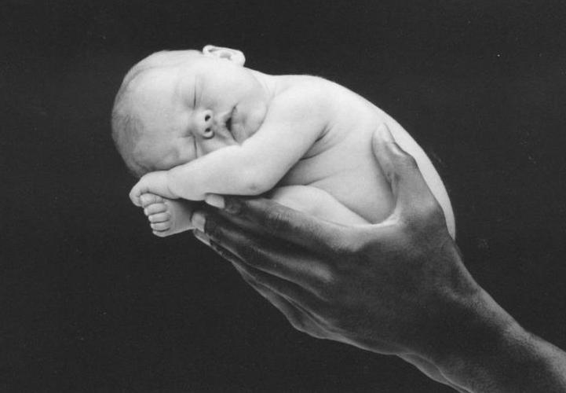](file:///F:\отказники\Яндекс_Картинки%20дети%20отказники3.files\fond2.jpg)

**Авторы проекта:**

## **Совет детского объединения**

## **«Детские неунывающие сердца»**

**Кураторы проекта:**

*Заместитель директора*

Старикова Екатерина Владимировна

*Заместитель директора*

Шубина Оксана Сергеевна

###### ***Время реализации проекта:***

###### ***декабрь 2007 года – январь 2008 года***

###### ***декабрь 2008 года – январь 2009 года***

###### ***декабрь 2009 года – январь 2010 года***

***декабрь 2010 года – январь 2011 года***

***май – июнь 2014 года***

***декабрь 2014 года- июнь 2015 года***

**2009 год**

### *Информационная карта проекта*

1. Цель проекта: **оказание помощи в** **обеспечении средствами детской гигиены детской городской больницы №1 города Нижнего Новгорода, где находятся дети - отказники, брошенные своими родителями.**
2. Количество участников: ***350***
3. Авторы проекта: ***Совет детского объединения «Детские неунывающие сердца»***
4. Руководитель проекта: ***директор МБОУ СОШ № 134 Пияшов Владимир Борисович***
5. Кураторы проекта***: заместитель директора Старикова Екатерина Владимировна, заместитель директора Шубина Оксана Сергеевна***
6. Адрес: ***603137 Нижний Новгород, улица 40 лет Победы, дом 16, тел/факс 462-65-24, тел. 462-50-84.***
7. История проекта: ***проект реализуется с 2007 года***
8. География проекта***: учащиеся школы № 134, их родители, выпускники школы.***



### СОДЕРЖАНИЕ

#### 1. АКТУАЛЬНОСТЬ ПРОБЛЕМЫ

#### 2. ИССЛЕДОВАНИЕ ПРОБЛЕМЫ

#### 3. СОБСТВЕННЫЙ ВАРИАНТ РЕШЕНИЯ

##### 4. АНАЛИЗ ПРОВЕДЕННОЙ РАБОТЫ И БУДУЩЕЕ ПРОЕКТА

**5. БЮДЖЕТ**

### 



***1. Актуальность проблемы.***

Самое простое – закрыть глаза и не замечать, сказать: "Каждый сам за себя". Или сослаться на то, что помогать им – прерогатива государства: оно, а не мы с вами, должно работать над тем, чтобы старики не умирали от голода и одиночества, чтобы многодетные семьи были в радость, детей не бросали, а тем, кому всё же не повезло, немедленно находили приемных родителей.

Но государство составляют его граждане, то есть мы. И если мы равнодушны к беде ближнего, если милосердие - это не наше дело, если чужая боль нас не касается, если мы всё время будем ждать, что всё сделают другие, то не заметим, что другие – это и есть мы, что они такие же... Общество, в котором люди спокойно проходят мимо чужой беды и боли, обречено.

Дети-сироты - они ничьи*.* У них нет мамы, которая стеной оградит от враждебного мира. За них некому заступиться и самим за себя постоять они тоже не могут, они маленькие. Поэтому мы им помогаем.

* На сегодняшний день в России 189 тысяч детей – сирот, которые находятся в детских домах.
* В нашей области – более 12 тысяч детей-сирот, из которых у полутора тысяч вообще-то мамы-папы есть, но государство лишило их родительских прав
* В детской городской больнице №1 находятся 12 детей, от которых отказались родители, в возрасте от 0 до двух лет. Из 12 детей двое дети-инвалиды.
* Дети отказники находятся в больнице до их направления в Дом ребенка или детский дом, а это зависит от свободных мест в этих учреждениях.

В декабре 2007 года участники детского объединения «Детские Неунывающие Сердца», на заседании Совета решили принять участие в решении социально значимых для нашего района и города делах.

Приступая к работе, провели анализ ситуации. При выборе проблем именно тех, которые затрагивают наши интересы и интересы нашего района. Для выбора наиболее актуальной проблемы была предложена такая форма работы как «мозговой штурм». Перебирая каждую из проблем, было сделано заключение о ее значимости.

После ранжирования этих проблем остановились на двух наиболее важных, предложили пути их решения:

1. Помощь детям сиротам детского дома №3
2. Помощь детям – отказникам городской больницы №1

Затем провели работу для выявления наиболее значимой из них. Для этого был проведен опрос среди учащихся школы и учителей. Результаты приведены в диаграмме 1.

Диаграмма 1.

Исходя из собранной информации, мы выбрали для реализации проекта проблему – **помощь детям отказникам городской больницы №1.**



***2. Исследование проблемы.***

Для исследования проблемы пополнения фондов школьной библиотеки и разработки плана собственного варианта решения данной проблемы мы разделились на группы:

1 группа – «Социологи»

2 группа – «Работа с компетентными специалистами»

3 группа – «Работа со средствами массовой информации»

Вашему вниманию предлагаем результаты работы наших групп.

**Группа «СОЦИОЛОГИ»**

В данной группе работало 5 человек, группой был разработан опросник. За основу взят проект ТАСИС "Поддержка взаимодействия в области образования, медицинского обеспечения и социальной помощи".  
Центр социального прогнозирования.

***"Отношение общественности к детям с особыми потребностями"***

Всего опрошено 140 учащихся 8-11 классов школы. Результаты опроса приведены ниже.

В процессе опроса у учащихся выяснялся «образ» двух понятий: сироты и социальные сироты.

Понятию «сироты» 97% опрошенных дали однозначное определение: «Сироты – это дети, у которых нет родителей».

Затруднения у учащихся вызвало определение понятия «социальные сироты»:

* Дети, у которых родителей лишили родительских прав - 5%
* Дети, лишенные родительской заботы, воспитания – 9%
* Нет ответа – 86%

Подавляющая часть опрошенных, в той или иной степени, имеют представление о сиротах:

Лично знаком с сиротами – 10%

Знаю таких, хотя близко не знаком – 20%

Лично сирот не знаю, однако в газетах, книгах читал о них или видел в кино, телепередачах – 60%

Ничего не знаю о сиротах – 0%

Чувства, которые опрошенные учащиеся испытывают к сиротам

* Жалость – 30%
* Пренебрежение - 1%
* Сострадание – 61%
* Другое чувство – 5%
* Никаких чувств – 3%

По мнению 92% опрошенных, сироты в России преимущественно живут в детских домах, приютах, интернатах. Одновременно 32 % считают, что часть детей-сирот проживают у родственников и опекунов, в приемных семьях. По мнению 18% опрошенных, есть дети-сироты, которые проживают на «улице».

Мнение о том, где должны жить сироты, имеет иную структуру:

* В приемных семьях – 70%
* В детских домах, интернатах – 41%
* У родственников - 29%
* Не смогли высказать конкретного мнения - 5%.

**Группа «РАБОТА С КОМПЕТЕНТНЫМИ СПЕЦИАЛИСТАМИ»**

В данной группе работало 4 человека. За помощью в изучении данной проблемы мы обратились к заместителю директора Стариковой Е.В., которая сообщила нам, о том, что в Нижнем Новгороде начал работу фестиваль добрых дел «Добрый Нижний». Мы посетили сайт фестиваля.

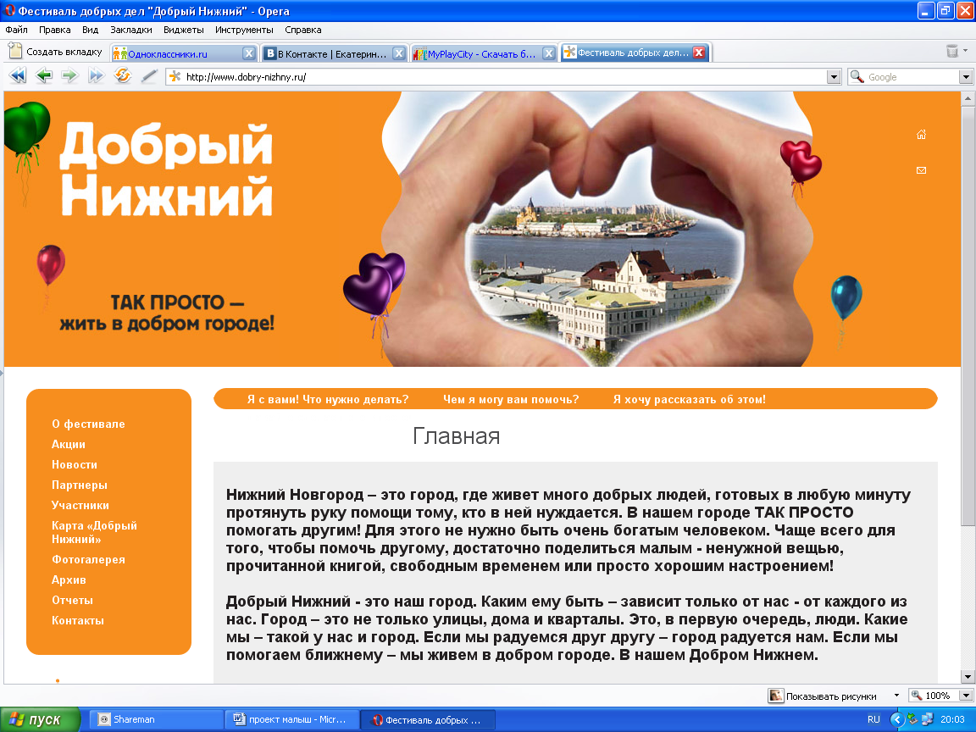

Мы узнали, что фестиваль частных пожертвований «Добрый Нижний» проходит на нижегородской земле впервые. Его инициаторами и организаторами стали Центр развития общественных инициатив «Служение» и Администрация города Нижнего Новгорода.

Цели и задачи Фестиваля:

- вовлечение нижегородцев в решение социальных проблем города;

- возрождение и развитие культуры благотворительности, в том числе механизмов сбора частных пожертвований;

- объединение усилий органов власти, бизнес-структур, НКО, СМИ и жителей города для создания благоприятной социальной среды в Нижнем Новгороде;

- возрождение и формирование традиции помощи ближнему – как содержание праздника «4 ноября».

Проект «Добрый Нижний» – это попытка предоставить каждому нижегородцу, вне зависимости от возраста, пола, социального статуса и толщины кошелька возможность стать БЛАГОТВОРИТЕЛЕМ, оказать посильную помощь больному ребенку и одинокому старику, дать возможность почувствовать себя нужным и сопричастным, понять, что даже 10 рублей могут помочь кому-то, кто нуждается.

Фестиваль приурочен к празднику 4 ноября. Идея сборов частных пожертвований для решения общих задач логично вписывается в исторический контекст нового российского праздника. Как известно, земский староста Кузьма Минин обратился к посадским людям с призывом собрать средства и создать ополчение для освобождения Родины – это, пожалуй, первая масштабная нижегородская практика сбора частных пожертвований. Фестиваль «Добрый Нижний» – это попытка возродить «былую славу» благотворительной активности нижегородцев.

В рамках фестиваля каждый нижегородец сможет внести свой посильный денежный или иной вклад – например, купленной игрушкой, книгой, детской одеждой, финансовыми средствами – в решение различных социальных проблем.

Проект «Добрый Нижний» стал одним из победителей городского конкурса социальных проектов «Будущее Нижнего».

Руководство Фестивалем осуществляет Оргкомитет под председательством главы Администрации города Нижний Новгород Вадима Евгеньевича Булавинова.

Фестиваль проходит при финансовой поддержке Администрации Нижнего Новгороде (в рамках II конкурса социальных проектов "Будущее Нижнего"), в рамках всероссийской информационно-рекламной кампании "Так просто и при поддержке Фонда Ч.С.Мотта.

Члены Оргкомитета Фестиваля:

Балакина Ольга Валериевна, заместитель Председателя Городской Думы Нижнего Новгорода

Бирман Дмитрий Петрович, Президент производственно-торгового холдинга «Карина», депутат Городской думы Нижнего Новгорода

Кузин Дмитрий Викторович, генеральный директор ГК «Кварц», депутат Городской думы Нижнего Новгорода

Кондратьев Игорь Борисович, генеральный директор Гордеевского универмага, депутат Городской думы Нижнего Новгорода

Комякова Любовь Владимировна, начальник управления по развитию территориального общественного самоуправления Городской думы Нижнего Новгорода

Скудняков Роман Владимирович, начальник управления общественных связей Администрации города Нижнего Новгорода

Резонтов Александр Евгеньевич, директор информационного вещания телекомпании «Волга»

Сериков Александр Алексеевич, депутат Законодательного Собрания Нижегородской области, руководитель Общественной приемной Владимира Путина

Отец Михаил Зазвонов, руководитель отдела взаимодействия с медицинскими и социальными учреждениями Нижегородской епархии.

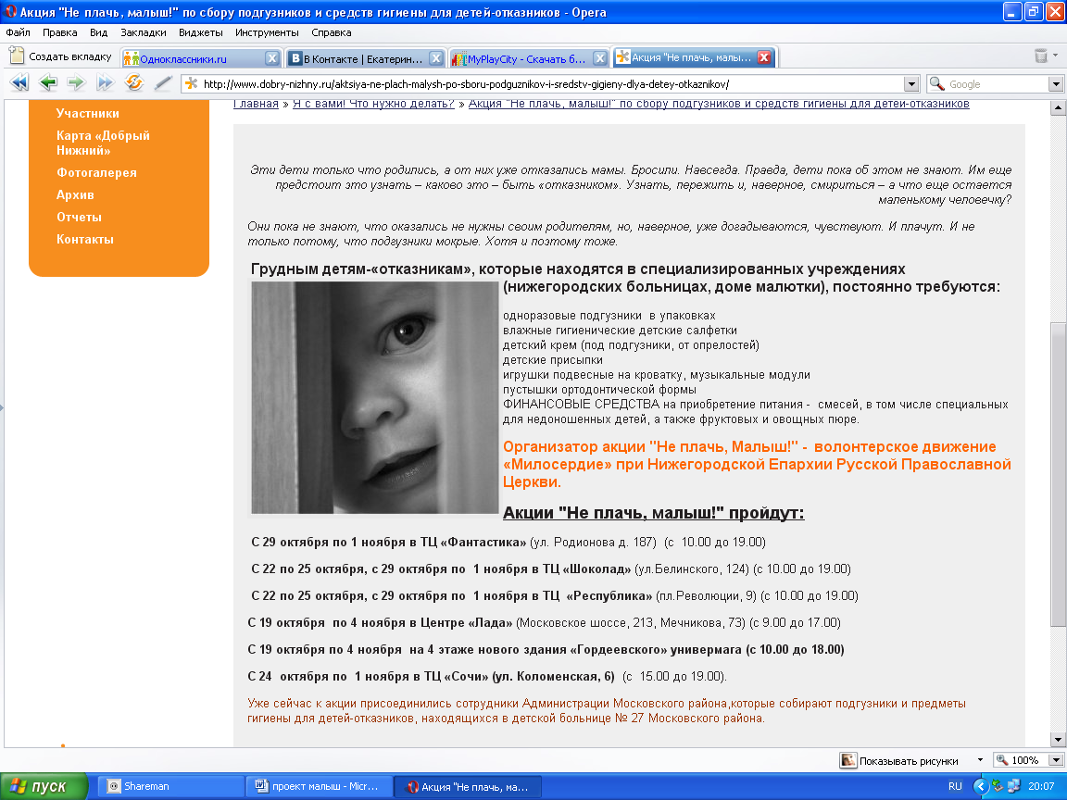

При подготовке к разработке проекта мы обратились к Школьному парламенту 1 созыва, которые передали нам памятку волонтеру, которую мы внимательно изучили, и которой в последующем руководствовались в своей работе.

**Памятка волонтёру**

***1. Общие принципы***

**1.** Занимаясь другими детьми, не забывайте про своих, вы за них в бoльшем ответе.   
**2.** Всё что вы ни делаете - вы делаете для себя, посему не рассчитывайте на благодарность.   
**3.** Не превращайтесь в рыцаря одиночку, это трудно, но это позволяет избежать крупных ошибок и действовать эффективно.

**4.** Если вы пришли к кому-то, кто уже занят делом и вам показалось, что вашу помощь не оценили, не расстраивайтесь это у вас пройдёт. См. пункт №6   
**5.** Если вы не индульгируете и не играете в благородство, делайте добрые дела открыто. Да, это налагает ответственность, но иной путь опасен для дела.   
**6.** Не ищите в этом славы.

**7.** Не спешите делать добро, иначе оно может превратиться в зло. Сначала полностью уясните ситуацию, определитесь, сможете ли вы помочь этому ребёнку, учреждению, чем, в каком порядке и как быстро.

**8.** Помните, - помочь можно только тому, кто сам хочет помочь себе, иначе вы просто посадите его себе на шею.

**9.** Необходимо быть компетентным, иначе в органах и учреждениях, с которыми вы будете сталкиваться, вы не сможете получить понимание и поддержку.   
**10.** Учреждения блюдут свой менталитет. Необходимо быть настойчивым, выдержанным и вежливым. Помните, чиновник боится потерять своё место и главное в его работе - отчётность. Но и там работают люди и к ним можно найти подход.

**11.** Никого из опекаемых не пускайте в свою личную жизнь, дом, не давайте домашний телефон, иначе вы лишитесь части авторитета и крепости, которая даёт вам силы.

**12.** Вы не бог. Вас ждут неудачи и разочарования, не ждите 100% результата, если вы поможете 5 из 20 детей, с которыми вы работали это отличный результат. Если вы одного из них выведите в люди - ваша жизнь уже прожита не зря.

**13.** Если вы сделали ошибку, не посыпайте голову пеплом, исправляйте её немедленно. Не ошибается только тот, кто ничего не делает.   
**14.** Научитесь расслабляться, не берите на себя ответственности больше, чем сможете переварить.

***2. Дети в Учреждении***

**1.** Никакой детский дом или приют не заменит ребёнку семью, помещение ребёнка в учреждение может рассматриваться только как временный этап адаптации ребёнка. Или как средство спасения. Поэтому помощь учреждению имеет смысл тоже рассматривать как этап или сопутствующую иначе из задачи спасения от сиротства ваша помощь превратится в кормление сиротства, а это сомнительная помощь.

**2.** Детский дом не зоопарк, кому не хватает острых впечатлений, могут прийти в музей ЦВИНП (бывший Приёмник распределитель) вход по предъявлению валидола.   
**3.** Если вы решились работать непосредственно с детьми, делайте это регулярно. Пусть понемногу, но не от случая к случаю. Если у вас не получается, - займитесь другой помощью. Вы приходите и уходите, а ребёнок ждёт и надеется. Если вы не планируете стать многодетным отцом/матерью - без особой нужды или предварительной договорённости и разрешения персонала с малыми детьми (до 7 лет) лучше не общаться.   
**4.** Не пытайтесь заменить детям отца/мать - вы им не станете (если, конечно, не усыновите). Оставайтесь им другом, наставником всегда свободным от вечных обязательств. Вам может надоесть, а ребёнок получит ещё одну порцию разочарования и недоверия к взрослым.

**5.** Помните, для детей вы можете быть только наставниками помогающими, а не решающими все их вопросы за них.

**6.** Кое-что вам может быть кажется несущественным, но в детской душе может преломиться весьма затейливо. Ведите себя естественно, но ограничьте внешнее проявление эмоций, - взгляды, вздохи и т.п.

**7.** Более всего опасна жалость, она либо унижает ребёнка, либо провоцирует его вас использовать. Помните, хорошо ему или плохо он нуждается в принятии и уважении, но не в жалости.

**8.** Люди в кризисных центрах и приютах работают от зари до зари - решают детские судьбы, - своих проблем хватает, а ту ещё: журналюги толпами, проверяющие, разрешающие ... не превращайтесь в праздношатающихся гостей, старайтесь быть полезными и автономными, поменьше оттягивайте на себя внимание.

***Основные принципы работы и взаимодействия:***

* Соотносите свои возможности и начинайте с малого. Регулярно выполняемое дело лучше, чем большое разовое, ценится не замах, а результат. Помните, что даже для того, чтобы поставить вам задачу тоже потребуется время, поэтому старайтесь формулировать свои вопросы, предложения и этапы работы. Изучите проблему, уясните задачу, задайте вопросы, а далее действуйте максимально автономно. Занимаясь своей частью работы, постарайтесь отнимать у других волонтёров и специалистов минимум времени и сил. Выполняя задачу или её этап, решайте самостоятельно или своим кругом волонтеров.
* Дел хватит на всех.
* Кооперируйтесь с другими волонтерами, координируйте работу и распределяйте обязанности. Суета, попытка поспеть во всем, работа «хором» вредна и бессмысленна. Сообщайте о своих действиях и трудностях, чтобы те, кто с вами были посвящены в ваши планы, а при необходимости, могли вовремя помочь. Если предполагается переработка, написание материала для другого издания, сайта или размещение на чьем-то сайте, то обязательно согласуйте материал и размещение.
* Размещая ссылки, банеры, и всё что не требует согласования, не забудьте нас уведомить, чтобы мы не делали одну и ту же работу дважды и смогли вовремя обновить информацию.
* Будьте осторожны с сюрпризами, предварительно взвесьте, не получится ли так, что они, в результате, окажутся медвежьими услугами ) Если, взявшись за дело, планы ваши всё же поменялись, найдите в себе силы сообщить нам об этом, чтобы мы не сидели и не ждали у моря погоды, а знали что необходимо подключиться и довести дело до конца.

Источник: [форум сайта НН-МАМА](http://www.nnmama.ru/forum/index.php)

***Как находятся подопечные?***

Подопечные находятся самыми разными способами.

* координатор натыкается на статью в газете (по радио, по телевизору), и начинает выяснять как и что.
* подопечный оказывается соседом, коллегой на работе, знакомым из тематической конференции
* это логическое продолжение шефства над предыдущим подопечным (принцип "домино")
* да мало ли как еще. Вариантов масса. Самое главное в этом одно: координатор понимает, что не может пройти мимо проблемы, и пытается ее поднять.

***Что нужно для того, чтобы быть волонтером?***

Не так много.   
Желание и свободное время.   
И, самое главное, интуиция.

***Как начать помогать ДД (ДР, приюту, больнице)?***

Для начала - позвонить директору (главврачу).   
Сказать примерно следующее:   
"Здравствуйте. Меня зовут М, я из города Н. Я - частное лицо, представляю группу частных лиц/мамочек нашего района/сотрудников предприятия П (если за Вашей спиной есть единомышленники). Мы бы хотели помогать Вашему ДД (ДР, приюту, интернату, больнице). У нас уже есть опыт успешного сотрудничества с ДД и ДР городов У, И, Н... " И послушать, что Вам скажут в ответ.

Есть несколько тезисов, которые было бы неплохо донести до руководства учереждения:   
1) Мы не фонд, и не предприятие, нам есть куда девать деньги. Мы не можем выделить одномоментно крупную сумму. Но зато - мы настроены на долгосрочное сотрудничество, и готовы закрывать нужды, которые не будет закрывать крупный спонсор: например, мы не сможем оплатить забор или детскую площадку, зато сможем каждый месяц привозить подарки для именинников, и покупать памперсы.

2) Первоочередные траты для нас связаны с детьми. То есть просьбы администрации будут носить рекомендательный характер, мы сами будем выбирать приоритеты. И в выборе между ремонтом в актовом зале и зимней обуви скорее будет оплачена обувь. Кроме того - специфика нашей работы такова, что решения о крупных тратах мы принимаем коллегиально, внутри группы. Кроме того - собрать средства на что-то, что нужно детям непосредственно, проще. Вся остальная помощь ДД будет скорее побочным эффектом помощи детям.

3) поскольку в сборе помощи ДД участвует достаточно много людей - нам необходима отчетность: акты приходования гуманитарной помощи, фотоотчеты. Мы должны при приезде в ДД(ДР, приют, больница) видеть наши вещи на наших детях. В случае, если возникнет подозрение о не целевом использовании помощи - она может быть приостановлена или полностью прекращена. Кроме того - волонтерский круг узок, и ДД (ДР, приют и т.п.) может получить "черную метку"   
4) Мы должны знать все нужды - от копеечных (стаканчики-непроливайки для рисования по 4 рубля), до крупных - типа ремонтов, пристроек, замены канализации, потому что мы никогда не знаем, что откуда может появится. Вполне возможно, что на нашем горизонте возникнет крупный спонсор, готовый оплатить большую сумму, или маленькая партия не совсем кондиционной канцелярии.

Потом желательно крепко прислушаться к своей интуиции... понравился вам разговор/нет, есть ли моменты, которые насторожили?   
Если интуиция молчит, или благодушно улыбается - собираемся в первую поездку. В первую поездку стоит взять небольшой груз гуманитарной помощи. Посмотреть ДД внутри, посмотреть детишек... постараться их разуть (взглянуть на колготки), попробовать посмотреть на маечки - трусишки...   
И снова крепко прислушаться к интуиции...

<http://community.livejournal.com/dobrota_detiam/25196.html>   
Источник: [форум сайта НН-МАМА](http://www.nnmama.ru/forum/index.php)

Наши координаторы связались с администрацией больницы. Затем мы встретились с главврачом больницы Любовью Александровной. В беседе мы выяснили главные проблемы в содержании детей отказников в больнице это отсутствие финансирования на предметы личной гигиены для малышей, так как в список обязательного бесплатного обеспечения не включены средства личной гигиены: памперсы, влажные салфетки, детский крем, шампунь.

**Группа «РАБОТА СО СРЕДСТВАМИ МАССОВОЙ ИНФОРМАЦИИ»**

В этой группе у нас работало 5 человек.

Мы изучили сайты и форумы в Интернете.

Вот какие сообщения мы прочитали на форуме «Милосердие и благородство»:

* пишу вам с такой проблемой! недавно лежала со своим 2-х годовалым сыном в больнице и наблюдала там страшную картину. В больнице, кроме обычных детей лежат дети - отказники, за которыми никто не смотрят, детишкам там от 0 до 3 лет, у них нет ни игрушек, ни памперсов, нет даже элементарного внимания, ведь врачам за них не платят. Нет надежды на усыновление, государство не выделяет им ни копейки, так как они не пациенты. ХОЧУ ОБРАТИТЬСЯ ЗА ПОМОЩЬЮ К ДОБРЫМ ЛЮДЯМ, может кто сможет прислать памперсы, развивающие игрушки и книжки, в общем то, что необходимо детишкам. Если у кого-то есть возможность помочь детишкам финансово, тоже будем рады.  
  Вещи и игрушки можно переслать по адресу: г. Нижний Новгород, ул. КОВПАКА, дом 12 ВАЛЕНТИНУ если хотите помочь финансово, то деньги можно перечислить в нижегородское к7 сб рф Г. НИЖНИЙ НОВГОРОД, УЛ.МАЛИНОВСКОГО,11   
  СЧЁТ № 42307810942052704414/48. ВСЕ, КТО ПРИШЛЁТ ДЕНЬГИ, ПИШИТЕ, ПОСЛЕ ТОГО, КАК ПЕРЕЧИСЛИТЕ, МЫ ПРЕДОСТАВИМ ПОЛНЫЙ ОТЧЁТ, О ТОМ, КУДА УШЛИ ДЕНЬГИ.  
  ВСЕ ЖЕЛАЮЩИЕ ПОМОЧЬ, МОГУТ ЛИЧНО ОБРАТИТЬСЯ В 1 ГОРОДСКУЮ ДЕТСКУЮ БОЛЬНИЦУ.[str_popup](http://www.giport.ru/forum/topicpop/25325/)
* В прошлом году я случайно увидела по СЕТИ-НН репортаж из одной нижегородской больницы, куда отказники попадают после роддома... Самое страшное - нехватка памперсов, которые не включены в списки обязательного бесплатного обеспечения. А марлевые подгузнички стирать некому - нянек не хватает. Поэтому малыши плачут - попа мокрая.   
  Эта проблема есть во всех российских регионах, даже в относительно благополучной столице. Так появилась акция "Сухая попа" и ее нижегородский вариант "Не плачь, малыш!" Мы ее проводили в Нижнем Новгороде дважды, собирая нехитрый гуманитарный груз - памперсы, влажные салфетки, детский крем - для разных учреждений города и области.  
  Мы – это просто несколько человек.
* Помочь может каждый: в любой больнице, куда поступают отказники, в любом доме малютки будут рады пачке памперсов, упаковке детских влажных салфеток, детскому крему, колготочкам, погремушкам (только не покупайте мягкие игрушки - в них скапливается пыль, и их сложно стирать) и т.д. Но главная потребность - предметы гигиены.

Форум «Мир любящих мам»:

* Я общалась с врачом - педиатром отделения, где лежат отказнички в 20-ке. По её словам детки там не задерживаются больше 2-х месяцев, что радует. Нужды конечно же есть  - памперсы, игрушки. Но такого ужаса как в других городах, где малыши  живут в больничных условиях годами, вроде бы нет;
* я думаю, что врач "слукавила"...  не все так чудесно, вероятнее, после 2-х месяцев их не усыновляют, а просто переводят в дом малютки (не путать с домом ребенка);
* конечно таких деток много!!я два раза с дочей лежала во второй больнице,и там примерно 10 деток было от года до трех. Два братика особенно в душу мне запали...
* бедные детки там..сердце разрывается там женщина работает, она по мойму все делает (убирает,посуду моет и т.д)..так вот детки за ней хвостиком бегают (мылышня от годика),а она им-сейчас,милые мои,баба посудку домоет и гулять с вами пойдет
* Девочки, у меня муж в субботу относил подгузники во вторую больницу, и ему сказали, что у них сейчас 6 отказничков лежат: 2 -ое уже ходят, а остальные совсем маленькие
* Таня, я вчера была в двойке все передала, как раз попала на Анну Павловну, еще написала наши телефоны для старшей мс. Большое спсибо Рите (Mira) и Оле Огри за детские вещи. Летняя одежка теперь есть у малышей!
* Танюша у меня есть желание помочь .. напиши пожалуйста что сейчас требуется?? что то есть .. что то подкуплю..

А вот статья из газеты «Московский Комсомолец» от 20.04.2007

**Крохи несчастья**

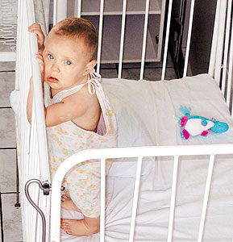

**Дети-отказники годами живут в больницах**

  Маленькая подмосковная больница, палата на 6 мест. За окном бушует весна. Но здешние дети солнце видят только через оконное стекло.  
     С ними некому гулять. Их некому любить. Порой

нет даже человека, который просто взял бы их на руки, покачал, поагукал… Взрослые появляются перед ними всего на несколько минут: покормить, сменить одежду, дать лекарство…

     Эти дети — отказники. Те, кому не нашлось места ни в родной семье, ни в сиротском заведении. Дважды проклятые. Мест в домах ребенка не хватает, и своей очереди приходится ждать порой по нескольку лет. Ждать можно только здесь — в обычной детской больнице. Где нянечек не хватает даже для “законных” больных…

     Мы почти ничего не знаем о них. Лишь изредка всплывает информация о безобразиях, творящихся с этими детьми: где-то им заклеили рты — чтобы не плакали, где-то привязали к батарее — чтоб не падали. Вот, собственно, и все.  
     — Проблема отказных детей, живущих в больнице, долгое время вообще замалчивалась, — говорит председатель комиссии Общественной палаты по вопросам социального развития Александра Очирова. — Мне о ней стало впервые известно случайно, от мамочек, которые лежали со своими детьми в больнице и увидели этих обездоленных крох…  
     По закону, когда ребенок получает статус “отказного” в роддоме или изымается из неблагополучной семьи, он попадает в стационар детской больницы, чтобы пройти там обследование, и затем должен быть направлен в сиротское заведение. Но зачастую отказные дети годами находятся в больнице — не по медицинским показаниям, а потому, что дома ребенка переполнены.  
     — В больницах не предусмотрено дополнительных штатных единиц (врачей, воспитателей, нянечек) для отказников — и персонал при всем желании не может уделять им внимание, гулять с ними, — продолжает Очирова. — Поэтому многие дети за все время своего пребывания в больнице ни разу не были на улице, некоторые даже не выходят из палат.  
     С каждым днем у малышей-отказников уменьшается шанс стать нормальными людьми. С каждым днем они, лишенные общения, все больше отстают от своих сверстников в физическом и психическом развитии. Зачастую дети попадают в больницу здоровыми, а выходят с больничным синдромом — не разговаривают, не улыбаются, не умеют играть.  
     — Дети все время лежат в кровати, так обслуживающему персоналу легче с ними работать, — рассказывают волонтеры — добровольцы, которые помогают больничным малышам. — Иногда над теми, кто пытается вставать, натягивают специальную сетку — чтоб лежал…  
     — Совершенно недопустимо, чтобы самое важное время своего развития, когда закладываются основы человеческой личности, будущей судьбы, дети проводили в больницах фактически в одиночестве, — объясняет детский психолог Елена Логинова. — Ведь сразу после появления на свет младенец должен развить кору головного мозга, передать ей функции хватания, ползания, хождения и т.д. Сделать это можно только с помощью взрослых. Работа эта настолько мощная, что за два года жизни вес мозга младенца удваивается. Потом это время наверстать очень сложно, а иногда и невозможно.

### \* \* \*

     В палате отказников одной из подмосковных больниц (не буду называть ее, дабы не навлечь на врачей начальственный гнев) я появилась в обществе волонтеров. Эти люди оказывают всяческую помощь — привозят одежду, памперсы, игрушки. Но главное — не позволяют отказникам превратиться в “растения”. Играют с ними, гуляют, разговаривают…  
Движению волонтеров уже три года. Большинство добровольцев — мамы, в свое время находившиеся в больницах с собственными детьми.  
     — У всех у нас семьи, но находим время и для больничных малышей, — рассказывает активная участница движения Марина Андреева. — Я, например, сейчас собираюсь бросить работу, благо муж в состоянии обеспечить семью. А то сижу в офисе с бумагами и думаю: “Что я тут делаю? Меня там, в больнице, дети ждут”.

Наше появление в палате отказников вызывает радостную суету. Кто-то из малышей тянет к нам руки, кто-то показывает свои богатства — погремушку, мишку... Самая старшая в палате, 4-летняя Сонечка, обнимает меня так, будто я самый любимый человек в ее жизни. Я с опаской оглядываюсь на прозрачные окна палаты. Мне уже сообщили, что в большинстве больниц волонтерам и иже с ними брать детей на руки, общаться запрещают. Почему? Скорее всего медперсонал не хочет приучать детей к рукам. Но в этой больнице, кажется, можно. Беру девочку на руки — и в миг оказываюсь зацелованной.

Хочу вручить ей принесенную игрушку — лохматого щенка, но Марина останавливает меня. “Отдай лучше Наташе! Сонечка и так счастливица — на нее уже готовят документы усыновители…” - Усыновление, опека, нормальная семья — единственное спасение для таких детей, — констатирует руководитель объединения волонтеров Елена Альшанская. — Кто вырастет из отказника, который в детстве видел только железную решетку своей кроватки да больничные стены? Этим детям не поможет дом ребенка, даже самый лучший. Только семья!

Между тем именно отказникам труднее всего найти семью. “Засекреченных” больничных детей усыновляют редко, о них просто никто не знает.  
     А у чиновников, как водится, есть дела и поважнее.

     СПРАВКА“МК”

Официальной статистики по отказникам нет. По данным Департамента молодежной политики, воспитания и социальной защиты Минобразования РФ, количество детей-сирот, находящихся в больницах, приютах и других учреждениях временного пребывания, составляет 11 388.  
     Например, в Подмосковье около 620 отказников живут в больницах. Только в одной городской детской больнице г. Читы сейчас живут 70 отказных детей. В государственной клинической больнице Краснодара — 35 отказников. В Екатеринбурге — 250, в больницах Новосибирска и области — около 200.

1. ***Собственный вариант решения.***

Изучив все материалы по проблеме, мы решили, что необходимо разработать и реализовать социальный проект.

***Цель.***

**Оказание помощи в обеспечении средствами детской гигиены детской городской больницы №1 города Нижнего Новгорода, где находятся дети - отказники, брошенные своими родителями.**

***Задачи.***

1. Провести агитационную кампанию в образовательном учреждении.
2. Организовать благотворительный концерт силами учащихся, родителей, учителей и выпускников школы
3. Приобрести на вырученные средства предметы детской гигиены.

***Ожидаемый результат.***

1. Привлечение внимания учащихся и общественности к проблемам детей-сирот.
2. Оказание посильной помощи в обеспечении детей отказников.
3. Привитие навыков благотворительности учащимся школы.

***Механизм реализации.***

**1 этап: Подготовительный**

|  |  |  |  |
| --- | --- | --- | --- |
| ***№*** | ***Содержание работы*** | ***Сроки*** | ***Ответственные*** |
| **1** | **Оформление проекта** | **ноябрь** | **Старикова Е.В.** |
| **2** | **Разработка рекламной акции** | **ноябрь** | **Совет д/о** |
| **3** | **Составление сметы** | **ноябрь** | **Совет д/о** |
| **4** | **Определение источников финансирования** | **ноябрь** | **Шубина О.С.** |

**2 этап: Основной**

|  |  |  |  |
| --- | --- | --- | --- |
| ***№*** | ***Содержание работы*** | ***Сроки*** | ***Ответственные*** |
| **1** | **Проведение рекламной акции** | **декабрь** | **Совет дела** |
| **2** | **Проведение благотворительного концерта** | **26 декабря** | **Совет дела** |
| **3** | **Закупка предметов личной гигиены** | **Декабрь-январь** | **Совет д/о** |
| **4** | **Доставка предметов личной гигиены в городскую больницу№1** | **Декабрь-январь** | **Совет д/о** |

**3 этап: Подведение итогов**

|  |  |  |  |
| --- | --- | --- | --- |
| ***№*** | ***Содержание работы*** | ***Сроки*** | ***Ответственные*** |
| **1** | **Анализ выполнения работы над проектом** | **Январь** | **Совет д/о** |
| **2** | **Работа по реализации проекта на стадии рефликсия** | **Январь** | **Совет д/о** |
| **3** | **Отчет на конференции учащихся** | **Январь** | **Шубина О.С., Старикова Е.В.** |

***Сотрудничество.***

Родители учащихся

Администрация школы

Учащиеся школы

******

Педагогический коллектив школы

Фестиваль добрых дел «Добрый Нижний»

Выпускники школы

1. ***Анализ проведённой работы.***

Эти дети только родились, а от них уже отказались мамы. Правда, дети пока об этом не знают. Им еще предстоит это узнать, каково это - быть "отказником", "брошенным". Узнать, пережить и, наверное, смириться - а что еще остается маленькому человечку? Они пока не знают, что оказались не нужны своим родителям, но, наверное, уже догадываются, чувствуют. И плачут. И не только потому, что подгузники мокрые. Хотя и поэтому тоже.

  Грудным детям-"отказникам", которые находятся в специализированных учреждениях (детских больницах и Доме ребенка), постоянно требуются подгузники в упаковках (от рождения до 2 лет), средства гигиены, игрушки.

Социальный проект «Малыш» разработан участниками детского объединения «ДЕНС», целью которого является обеспечить средствами детской гигиены специализированные учреждения, где находятся дети - "отказники", брошенные своими родителями План реализации проекта предполагал два этапа:

* + - 1. Организация и проведение новогоднего шоу «Звезды эстрады».
      2. Приобретение и доставка предметов личной гигиены в детскую городскую больницу №1.

Проект работает в течение двух лет: 2007-2008 учебный год, 2008-2009 учебный год.

1. В течение декабря проходила рекламная акция по реализации проекта «Малыш», в рамках которого было организовано новогоднее шоу «Звезды эстрады». Шоу готовилось силами учащихся и педагогов школы. Каждый посетивший новогоднее шоу вносил символическую плату за вход. Плата – это добровольное пожертвование, размер которой определял каждый самостоятельно. Каждому пришедшему на грудь прикреплялся цветной бантик, в знак того, что он принял участие в благотворительном мероприятии.

На шоу «Звезды эстрады» к нам приехали звезды шоу-бизнеса:

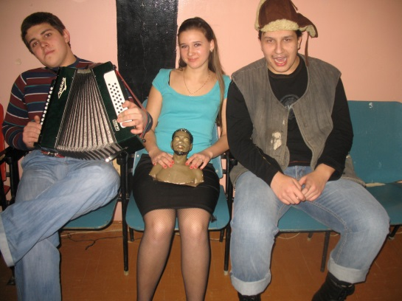

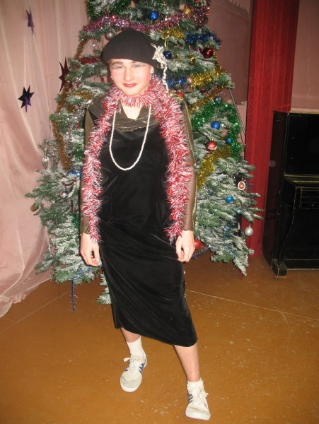 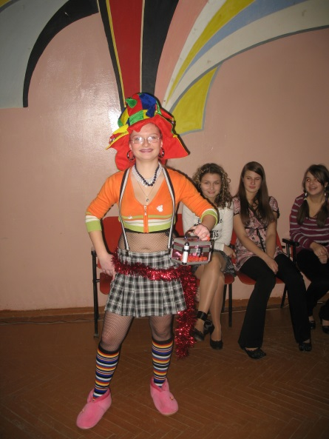

**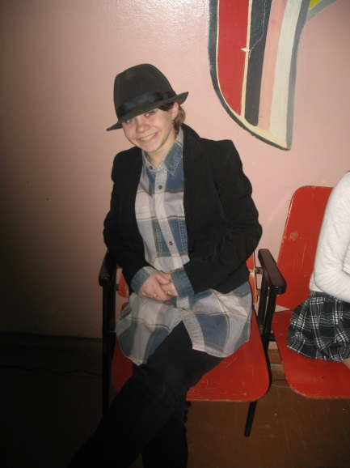**

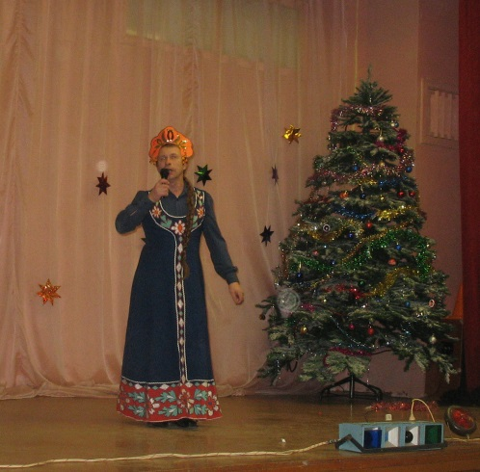 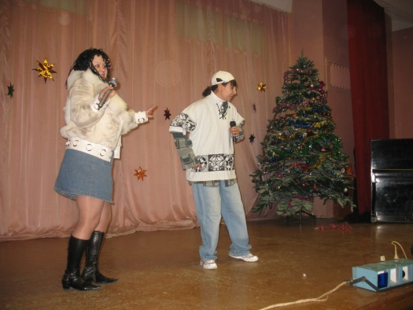

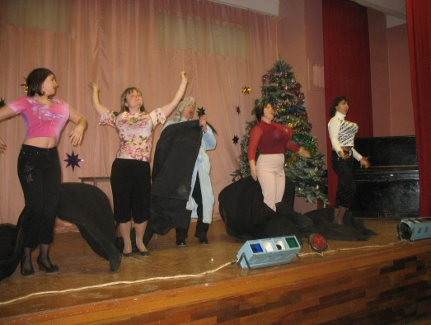 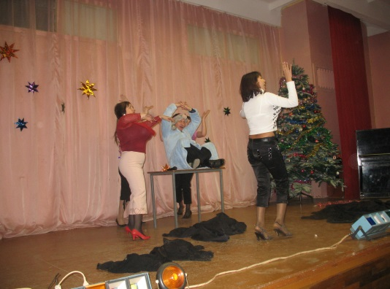

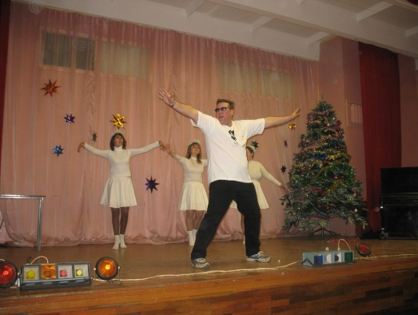 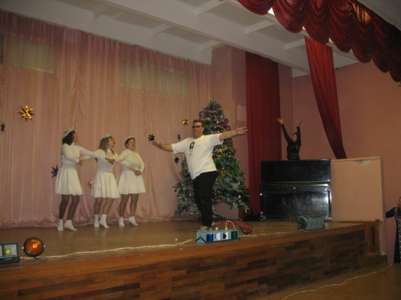

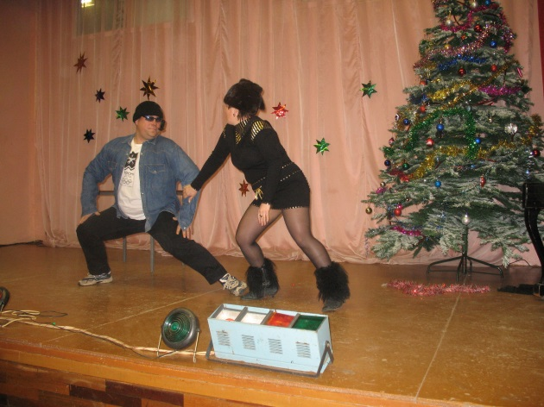

На этом шоу не было победителей, просто все были рады тому, что в общей сложности за вечер мы собрали три тысячи пятьсот рублей.

2. На собранные деньги мы приобрели памперсы, влажные салфетки и всё доставили в детскую больницу.

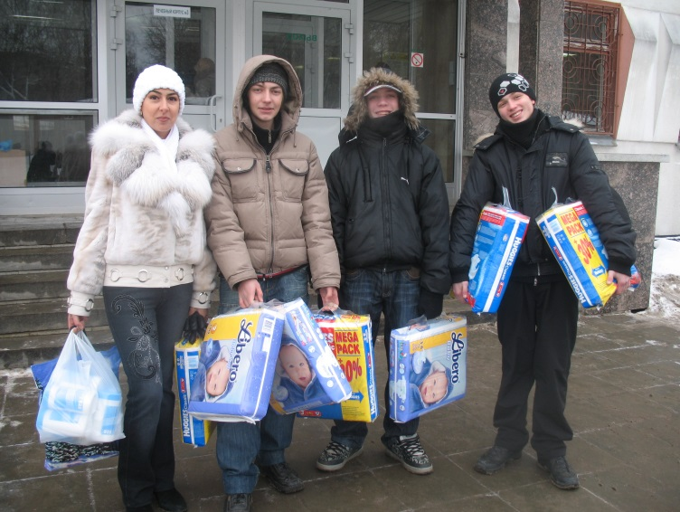

Главврач Любовь Александровна показала нам палаты, где лежат наши отказнички и познакомила с медицинским персоналом, который ухаживает за малышами.

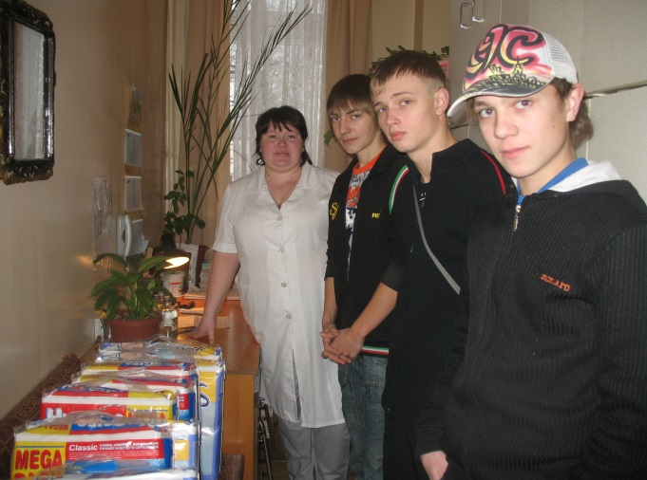 [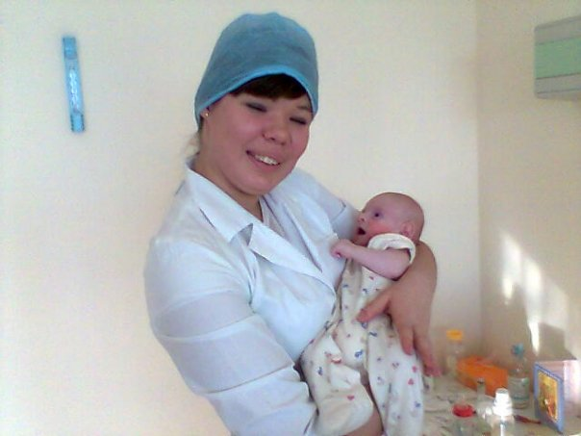](file:///F:\отказники\Яндекс_Картинки%20дети%20отказники.files\11.jpg)

По итогам реализации проекта в благотворительной деятельности приняли участие в 2007-2008 уч. году 90 учащихся школы 8-11 классов и 25 педагогов школы, в 2008-2009 уч. году 95 учащихся и 30 педагогов.

На основе полученных результатов по итогам работы над проектом «Малыш», его авторами принято решение о продолжение работы по проекту в 2009-2010 учебном году.

**Благотворительный концерт в 2014-2015 учебном году**

В организации концерта приняли участие члены детского объединения «ДеНС», выпускники школы, учителя школы, танцевальный коллектив «Овация» (КМЖ «Штрих»)

**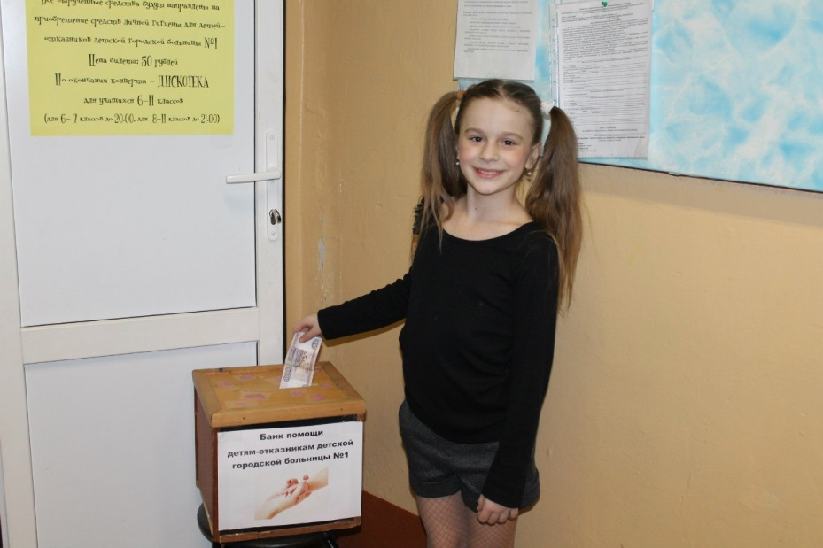**

**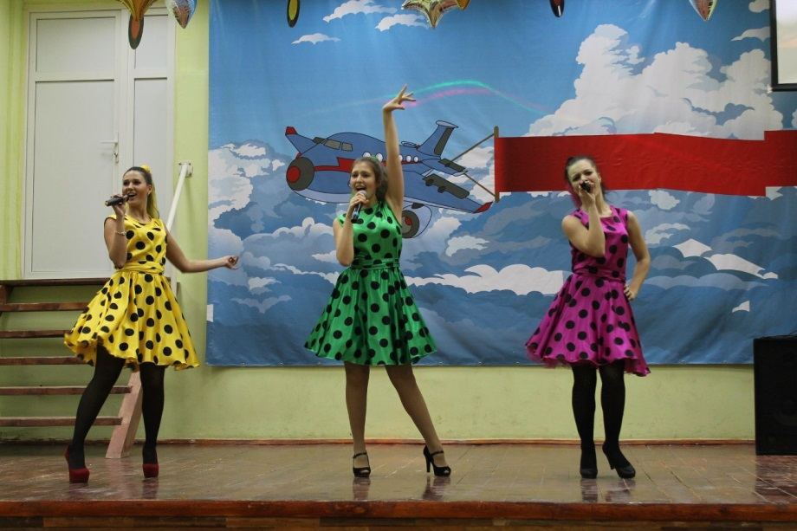**

**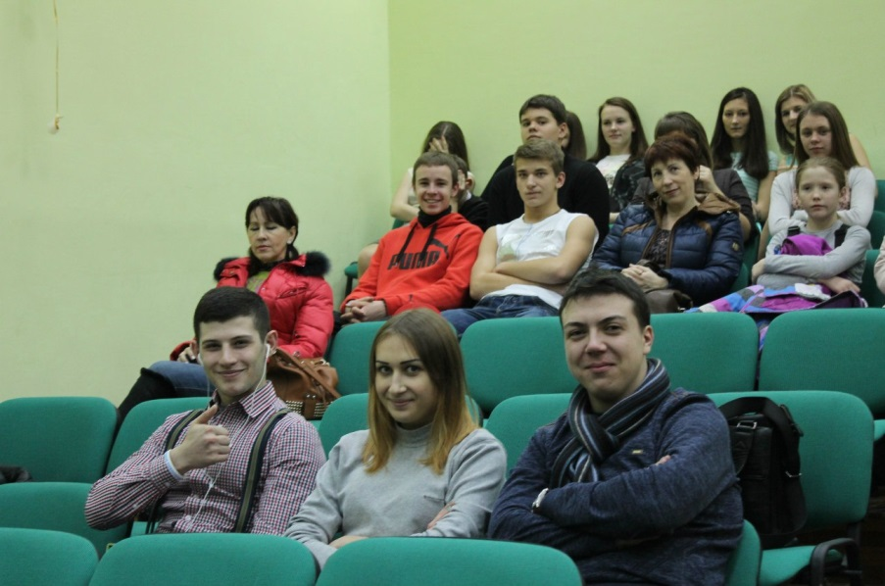**

**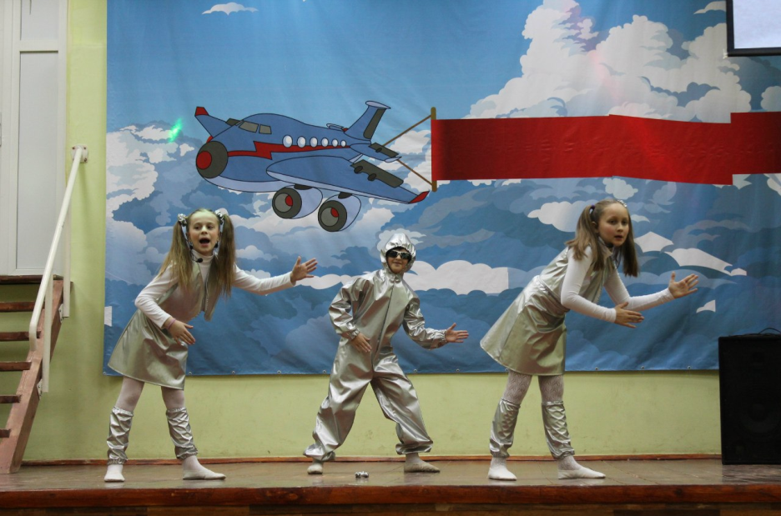**

**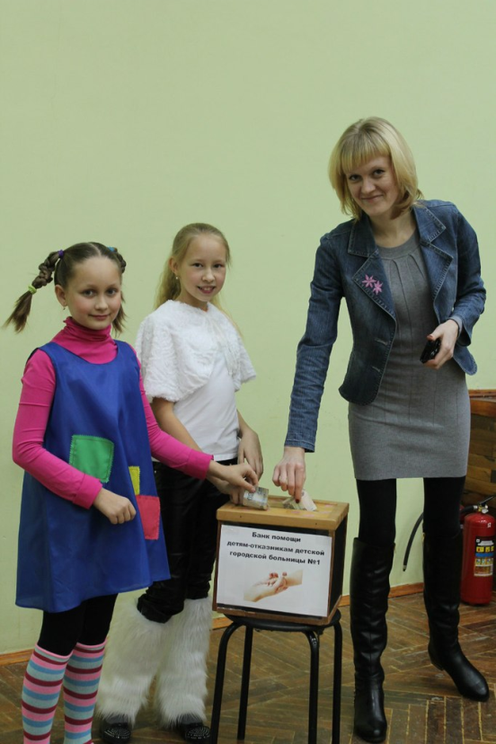 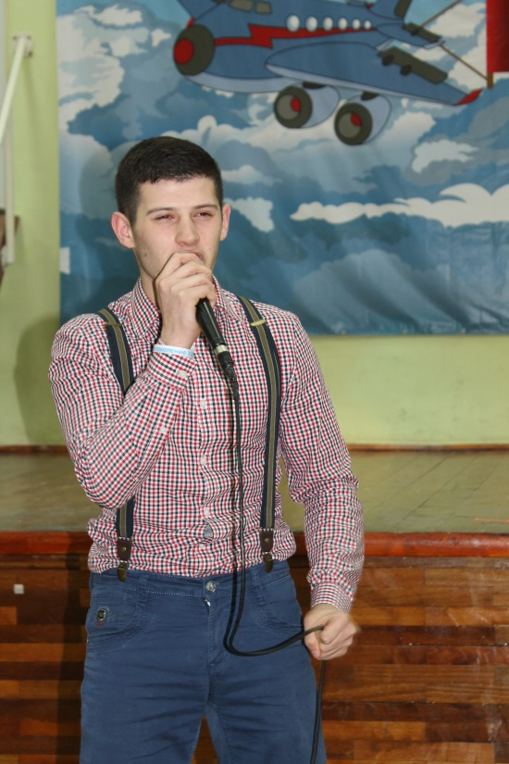**

**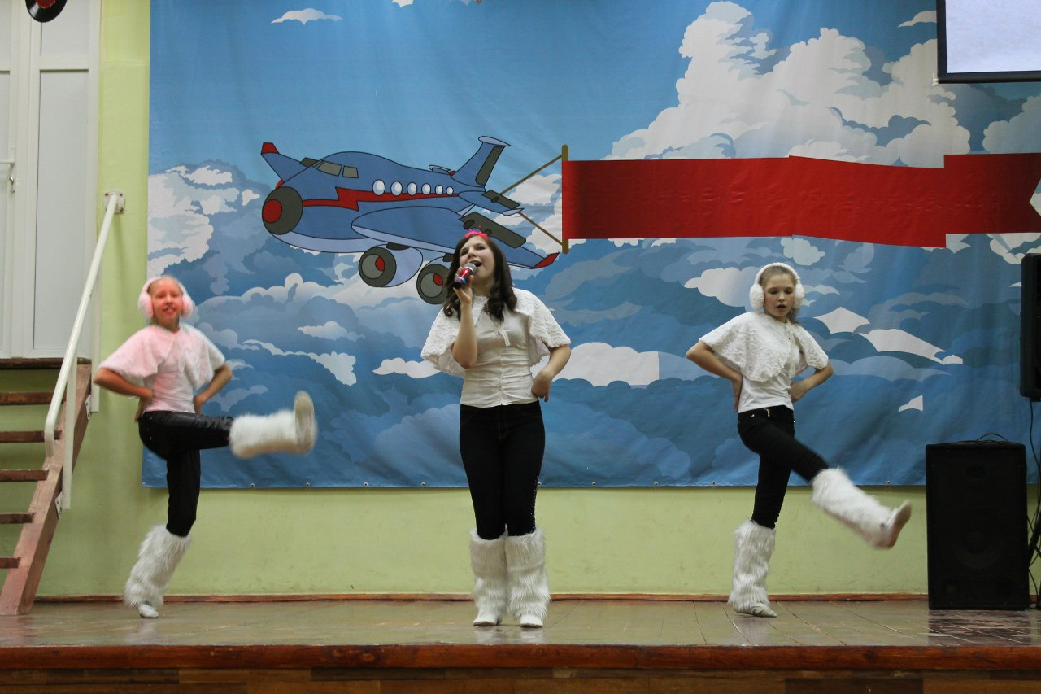**

**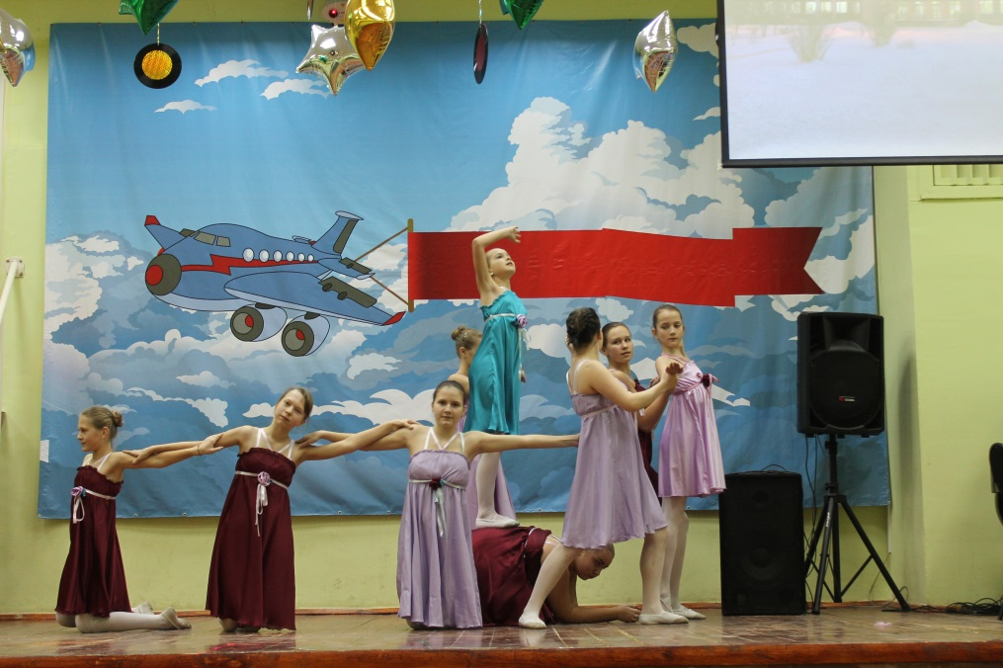**

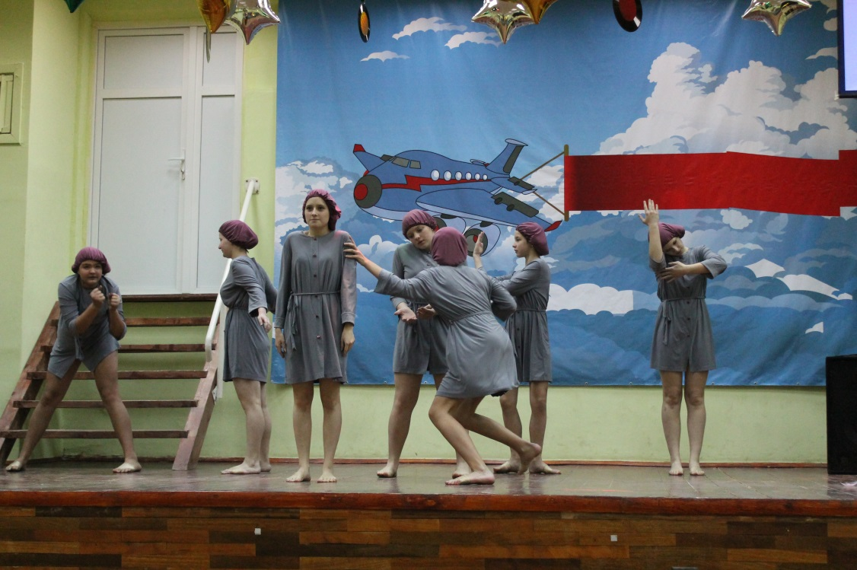

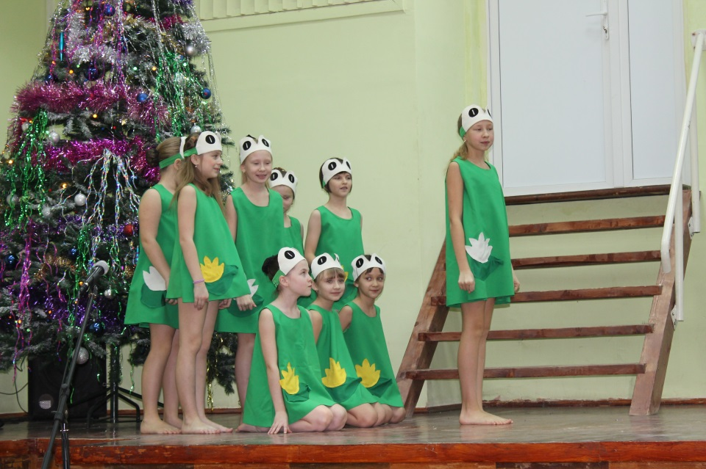

***5. Бюджет***

Наш социальный проект «Малыш» малобюджетный. Для реализации проекта необходимы силы учащихся их родителей, педагогического коллектива школы. Проект реализован на добровольных благотворительных началах. Материальные средства привлечены с согласия родителей учащихся.

Денежные средства получены от организации и проведения новогоднего шоу «Звезды эстрады». На эти деньги приобретены предметы личной гигиены для детской городской больницы №1, где находятся дети – отказники, брошенные своими родителями:

2007-2008:

* Памперсы - 4 упаковки по 96 штук и 4 упаковки по 80 штук **- всего 8 упаковок – 704 штук памперсов.**
* Влажные салфетки – **8 упаковок по 100 штук**.
* Общая сумма: 3 500 руб. (три тысячи пятьсот рублей)

2008-2009:

* Памперсы - 8 упаковки по 96 штук **- всего 768 штук памперсов.**
* Общая сумма: 3 500 руб. (три тысячи пятьсот рублей)

2009-2010:

* Памперсы - 9 упаковок по 80 штук **- всего 720 штук памперсов.**
* Влажные салфетки – **6 упаковок по 100 штук**.
* Общая сумма: 4 000 руб. (четыре тысячи рублей)

2010-2011:

* Памперсы - 8 упаковок по 96 штук **- всего 768 штук памперсов.**
* Общая сумма: 4 300 руб. (четыре тысячи триста рублей)

2013-2014

* Памперсы - 9 упаковок по 80 штук **- всего 720 штук памперсов.**
* Общая сумма: 4 600 руб. (четыре тысячи шестьсот рублей)

2014-2015

* Общая сумма: 5 600 руб. (пять тысяч шестьсот рублей)



**Мы благодарим всех, кто принял участие в акции!**

**СПАСИБО за ваше внимание и помощь детям!**